TRƯỜNG THPT KIM LIÊN  (Đề thi có 05 trang) | ĐỀ THI THỬ TỐT NGHIỆP THPT 2021 (LẦN 1)  Bài thi: KHOA HỌC TỰ NHIÊN  Môn thi thành phần: VẬT LÍ  Thời gian làm bài: 50 phút (không kể thời gian phát đề)
  Mã đề thi 001

Họ, tên học sinh: ..........................................................................
Số báo danh: .................................................................................

Câu 1: Đặt điện áp xoay chiều u = U₀cosωt vào hai đầu đoạn mạch gồm điện trở R, cuộn cảm thuần có độ tự cảm L và tụ điện có điện dung C mắc nối tiếp. Tổng trở Z của đoạn mạch là
A. | B.
C. | D.
Câu 2: Hiện tượng đoản mạch của nguồn điện xảy ra khi
A. Không mắc cầu chì nối nguồn điện với mạch điện kín.
B. Nối hai cực của một nguồn điện vào vôn kế có điện trở rất lớn.
C. Nối hai cực của một nguồn điện bằng dây dẫn có điện trở rất nhỏ.
D. Dùng pin hoặc acquy để mắc với một mạch điện kín.
Câu 3: Một con lắc lò xo dao động điều hoà theo phương thẳng đứng. Trong quá trình dao động của vật, chiều dài của lò xo thay đổi từ 20 cm đến 28 cm. Biên độ dao động của vật là
A. 2 cm. | B. 4 cm. | C. 24 cm. | D. 8 cm.
Câu 4: Điện trường xoáy là điện trường
A. Có các đường sức là đường cong kín. | B. Có các đường sức không khép kín.
C. Của các điện tích đứng yên. | D. Giữa hai bản tụ điện có điện tích không đổi.
Câu 5: Bản chất dòng điện trong chất điện phân là
A. Dòng ion dương và dòng ion âm chuyển động có hướng theo hai chiều ngược nhau.
B. Dòng ion âm dịch chuyển ngược chiều điện trường.
C. Dòng êlectron dịch chuyển ngược chiều điện trường.
D. Dòng ion dương dịch chuyển theo chiều điện trường.
Câu 6: Sóng cơ truyền theo một đường thẳng từ M đến N với bước sóng λ. Khoảng cách MN = d. Độ lệch pha ∆φ của dao động tại hai điểm M và N là
A. | B. | C. | D.
Câu 7: Dao động cơ tắt dần là dao động có
A. Biên độ giảm dần theo thời gian. | B. Biên độ tăng dần theo thời gian.
C. Động năng tăng dần theo thời gian. | D. Động năng luôn giảm dần theo thời gian.
Câu 8: Cường độ dòng điện có giá trị hiệu dụng là
A. 4A. B. C. D. 2A.
Câu 9: Đặt điện áp vào hai đầu đoạn mạch có R, L, C mắc nối tiếp
thì dòng điện qua mạch có biểu thức Độ lệch pha giữa điện áp và cường độ dòng điện là
A. | B. | C. | D.
Câu 10: Dao động của con lắc đồng hồ khi hoạt động bình thường là
A. Dao động điện từ. | B. Dao động duy trì. | C. Dao động tắt dần. | D. Dao động cưỡng bức.
Câu 11: Độ to của âm gắn liền với
A. Tần số âm. | B. Âm sắc.
C. Biên độ dao động của âm. | D. Mức cường độ âm.
Câu 12: Một sóng cơ học lan truyền với tốc độ v, chu kì T, tần số f thì có bước sóng là
A. B. C. D.
Câu 13: Hai điện tích điểm tác điện giữa hai điện tích là q₁, q₂ trái dấu, đặt cách nhau một khoảng r trong chân không. Độ lớn lực tương tác giữa hai điện tích là
A. | B. | C. | D.
Câu 14: Ở Việt Nam, mạng điện xoay chiều dân dụng có điện áp hiệu dụng là
A. 110 V. B. C. 220V D.
Câu 15: Một con lắc lò xo có vật nhỏ khối lượng m dao động điều hoà theo phương ngang với phương trình x = Acos(ωt+φ). Mốc thế năng ở vị trí cân bằng. Cơ năng của con lắc là
A. B. C. D.
Câu 16: Đặt điện áp xoay chiều có tần số góc ω vào hai đầu cuộn cảm thuần có độ tự cảm L. Cảm kháng của cuộn cảm này là
A. B. C. D.
Câu 17: Mạch dao động LC gồm cuộn cảm thuần có độ tự cảm và tụ điện có điện dung Tần số dao động riêng của mạch là
A. | B. | C. | D.
Câu 18: Khi con ruồi và con muỗi bay, ta nghe được tiếng vo ve từ muỗi bay mà không nghe được từ ruồi là do
A. Tần số đập cánh của muỗi nằm trong khoảng từ 16 Hz đến 20 000 Hz.
B. Muỗi đập cánh đều đặn hơn ruồi.
C. Tần số đập cánh của ruồi nằm trong khoảng từ 16 Hz đến 20 000 Hz.
D. Muỗi bay với tốc độ chậm hơn ruồi.
Câu 19: Một con lắc lò xo gồm vật nhỏ nhỏ có khối lượng 100 gam và lò xo nhẹ có độ cứng 40 N/m. Cho con lắc dao động lần lượt dưới tác dụng của ngoại lực: F₁ = 2cos5t (N); F₂ = 2cos20t (N); F₃ = 2cos30t (N) và F₄ = 2cos25t (N), trong đó t tính bằng s. Hiện tượng cộng hưởng xảy ra khi con lắc chịu tác dụng của ngoại lực là
A. F₄. | B. F₂. | C. F₃. | D. F₁.
Câu 20: Trong thí nghiệm giao thoa ở mặt nước với hai nguồn kết hợp cùng pha đặt tại A và B, trong khoảng giữa hai nguồn thì
A. Số vân cực đại luôn lớn hơn số vân cực tiểu.
B. Số vân cực đại giao thoa luôn bằng số vị trí có phần tử không dao động trên đoạn thẳng AB.
C. Số vân cực đại luôn nhỏ hơn số vân cực tiểu.
D. Số vân cực đại giao thoa luôn bằng số vị trí có phần tử dao động với biên độ cực đại trên đoạn thẳng AB.
Câu 21: Khi dùng đồng hồ đa năng hiện số để đo điện áp xoay chiều, ta đặt núm xoay ở vị trí
A. ACA. | B. ACV. | C. DCV. | D. DCA.
Câu 22: Một sóng cơ truyền dọc theo trục Ox với phương trình u = 5cos(8πt - 0,04πx) (cm) (x tính bằng cm, t tính bằng s). Li độ của phần tử sóng tại vị trí cách nguồn 25 cm, ở thời điểm t = 3s là
A. –2,5 cm. | B. 5,0 cm. | C. –5,0 cm. |  | D. 2,5 cm.
Câu 23: Một vật dao động điều hòa có đồ thị biểu diễn li độ x theo thời gian t như hình bên. Chu kì dao động của vật là  A. 0,06 s. B. 0,12 s.  C. 0,1 s. D. 0,05 s. |  |  | 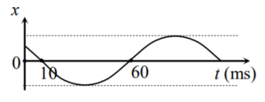
Câu 24: Một điện trở 10 Ω có dòng điện xoay chiều chạy qua trong thời gian 30 phút thì nhiệt lượng tỏa ra là 900 kJ. Cường độ dòng điện cực đại chạy qua điện trở là
A. 7,07 A. | B. 0,22 A. | C. 0,32 A. | D. 10,0 A.
Câu 25: Từ thông qua một vòng dây dẫn kín là Biểu thức của suất điện động cảm ứng xuất hiện trong vòng dây là
A. | B.
C. | D.
Câu 26: Một con lắc đơn có chiều dài 2 m, dao động điều hoà với biên độ góc 0,1 rad. Biên độ dài của con lắc là
A. 4 cm. | B. 2 cm. | C. 40 cm. | D. 20 cm.
Câu 27: Một hạt mang điện tích 4.10⁻⁸ C chuyển động với tốc độ 400 m/s trong một từ trường đều theo hướng vuông góc với đường sức từ. Biết cảm ứng từ của từ trường có độ lớn 0,025 T. Lực Lorenxơ tác dụng lên điện tích có độ lớn là
A. 2.10⁻⁵ N. | B. 4.10⁻⁴ N. | C. 2.10⁻⁶ N. | D. 4.10⁻⁷ N.
Câu 28: Đặt điện áp xoay chiều vào hai đầu đoạn mạch có R, L, C mắc nối tiếp. Biết điện áp hiệu dụng giữa hai đầu điện trở, cuộn cảm thuần và tụ điện lần lượt là U_{R} = 40 V; U_{L} = 50 V và U_{C} = 80 V. Điện áp cực đại giữa hai đầu đoạn mạch là
A. 70 V. B. 50V. C. 70V. D. 50 V.
Câu 29: Đặt một điện áp xoay chiều vào hai đầu đoạn mạch gồm một điện trở R và cuộn cảm thuần mắc nối tiếp thì cảm kháng của cuộn cảm là Hệ số công suất của đoạn mạch là
A. 0,5. | B. 1. | C. 0,71. | D. 0,87.
Câu 30: Một học sinh dùng bộ thí nghiệm con lắc đơn để làm thí nghiệm đo độ lớn gia tốc trọng trường g tại phòng thí nghiệm Vật lí trường THPT Kim Liên. Học sinh chọn chiều dài con lắc là 55 cm, cho con lắc dao động với biên độ góc nhỏ hơn 10⁰ và đếm được 10 dao động trong thời gian 14,925s. Bỏ qua lực cản của không khí. Giá trị của g gần nhất với giá trị nào sau đây?
A. 9,748 m/s². | B. 9,785 m/s². | C. 9,812 m/s². | D. 9,782 m/s².
Câu 31: Đặt điện áp xoay chiều vào hai đầu đoạn mạch chỉ có tụ điện. Tại thời điểm t₁, giá trị tức thời của cường độ dòng điện trong đoạn mạch là 2A và điện áp tức thời giữa hai đầu đoạn mạch bằng 0. Tại thời điểm t₂, giá trị tức thời của cường độ dòng điện trong đoạn mạch là 1A và điện áp tức thời giữa hai đầu đoạn mạch là V. Dung kháng của tụ điện là
A. 4 Ω. B. Ω. C. 2 Ω. D. Ω.
Câu 32: Theo khảo sát của một tổ chức Y tế, tiếng ồn vượt qua 90 dB bắt đầu gây mệt mỏi, mất ngủ, tổn thương chức năng thính giác, mất thăng bằng cơ thể và suy nhược thần kinh. Tại tổ dân cư 118 phố Đặng Văn Ngữ, thành phố Hà Nội có cơ sở cưa gỗ, khi hoạt động có mức cường độ âm lên đến 110 dB với những hộ dân cách đó chừng 100 m. Tổ dân phố đã có khiếu nại đòi chuyển cơ sở đó ra xa khu dân cư. Để không gây ra các hiện tượng sức khỏe trên với người dân thì cơ sở đó phải cách khu dân cư ít nhất là
A. 1 000 m. | B. 500 m. | C. 5 000 m. | D. 3 300 m.
Câu 33: Một vật dao động là tổng hợp của hai dao động điều hòa cùng phương, cùng tần số có phương trình lần lượt là và Thay đổi A₂ để biên độ dao động tổng hợp có giá trị nhỏ nhất, khi đó lệch pha giữa dao động tổng hợp và dao động thành phần x₁ là
A. | B. | C. | D.
Câu 34: Đặt điện áp (t tính bằng s) vào hai đầu đoạn mạch gồm điện trở 100 Ω, cuộn cảm thuần có độ tự cảm và tụ điện có điện dung mắc nối tiếp. Biểu thức cường độ dòng điện trong đoạn mạch là
A. B.
C. D.
Câu 35: Một con lắc lò xo gồm lò xo nhẹ có độ cứng 10 N/m và vật nhỏ có khối lượng 100 g dao động điều hòa trên quỹ đạo dài 8 cm. Tại thời điểm t = 0, vật đi qua vị trí có li độ -2 cm theo chiều dương. Phương trình dao động của vật là
A. | B.
C. | D.
Câu 36: Một sóng cơ hình sin truyền trên sợi dây rất dài có tần số 10 Hz, theo phương ngang. Ở một thời điểm, hình dạng một phần của sợi dây có dạng như hình bên. Biết hai vị trí cân bằng A, C cách nhau một 20 cm, phần tử B đang có xu hướng đi xuống. Sóng truyền theo chiều từ |  | 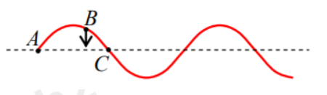
A. Trái qua phải với tốc độ 4 m/s. | B. Phải qua trái với tốc độ 2 m/s.
C. Phải qua trái với tốc độ 4 m/s. | D. Trái qua phải với tốc độ 2 m/s.

Câu 37: Đặt điện áp u = U₀cosωt vào hai đầu đoạn mạch như hình bên. Biết tụ điện có điện dung C thay đổi được. Đồ thị hình bên mô tả số chỉ của vôn kế V₁ và vôn kế V₂ tương ứng là U_{V1} và U_{V2} phụ thuộc vào điện dung C. Biết U₃ = 2U₂. Tỉ số là  A. B.  C. D. | 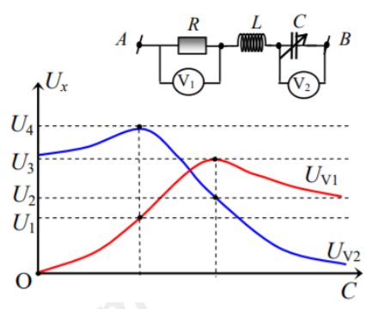
Câu 38: Đặt điện áp vào hai đầu đoạn mạch AB như hình bên. Biết hộp X là đoạn mạch có R, L, C mắc nối tiếp; cường độ dòng điện hiệu dụng trong mạch là và R = Tại thời điểm t (s) cường độ | 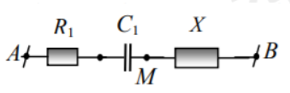
dòng điện trong mạch bằng 4 A. Đến thời điểm thì điện áp u = 0 và đang giảm. Công suất của đoạn mạch X là
A. 312,6 W. B. 372,9 W. C. W. D. W.
Câu 39: Trên một sợi dây đàn hồi đang có sóng dừng ổn định với khoảng cách giữa hai nút sóng liên tiếp là 6 cm. Trên dây các phần tử sóng dao động với tần số 5 Hz và biên độ lớn nhất là 3 cm. Gọi N là vị trí của một nút sóng, C và D là hai phần tử trên dây ở hai bên của N và có vị trí cân bằng cách N lần lượt là 10,5 cm và 7,0 cm. Tại thời điểm t₁ (s), phần tử C có li độ 1,5 cm và đang hướng về vị trí cân bằng. Vào
thời điểm phần tử D có li độ là
A. – 1,5 cm. | B. – 0,75 cm. | C. 0 cm. |  | D. 1,5 cm.
Câu 40: Hai chất điểm có cùng khối lượng, dao động điều hòa trên hai đường thẳng song song, có vị trí cân bằng cùng thuộc một đường thẳng vuông góc với các quỹ đạo. Đồ thị biểu diễn sự phụ thuộc của li độ x₁ và x₂ của hai chất điểm theo thời gian t như hình bên. Kể từ t = 0, thời điểm hai chất điểm có cùng li độ lần thứ 2021 thì tỉ số động năng của hai chất điểm là |  |  | 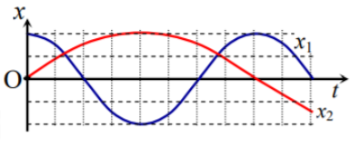
A. 2. | B. 0,25. | C. 4. |  | D. 0,75.
5
HƯỚNG DẪN GIẢI CHI TIẾT

1.B | 2.C | 3.B | 4.A | 5.A | 6.D | 7.A | 8.C | 9.C | 10.B
11.C | 12.D | 13.B | 14.C | 15.A | 16.C | 17.D | 18.A | 19.B | 20.D
21.C | 22.C | 23.C | 24.D | 25.B | 26.D | 27.D | 28.B | 29.A | 30.A
31.C | 32.A | 33.B | 34.D | 35.A | 36.C | 37.D | 38.A | 39.C | 40.B

Câu 1:
Phương pháp:
Tổng trở của đoạn mạch xoay chiều:
Cách giải:
Tổng trở của đoạn mạch là:
Chọn B.
Câu 2:
Phương pháp:
Sử dụng lý thuyết hiện tượng đoản mạch
Cách giải:
Hiện tượng đoản mạch của nguồn điện xảy ra khi nối hai cực của một nguồn điện bằng dây dẫn có điện trở rất nhỏ
Chọn C.
Câu 3:
Phương pháp:
Chiều dài quỹ đạo chuyển động của con lắc lò xo: L = l_{max} – l_{min} = 2A
Cách giải:
Chiều dài quỹ đạo chuyển động của con lắc là:
Chọn B.
Câu 4:
Phương pháp:
Sử dụng lý thuyết điện trường xoáy
Cách giải:
Điện trường xoáy là điện trường có các đường sức là đường cong kín
Chọn A.
Câu 5:
Phương pháp:
Sử dụng lý thuyết dòng điện trong chất điện phân
Cách giải:
Bản chất dòng điện trong chất điện phân là dòng ion dương và dòng ion âm chuyển động có hướng theo hai chiều ngược nhau
Chọn A.
Câu 6:
Phương pháp:
Độ lệch pha theo tọa độ:
Cách giải:
Độ lệch pha giữa hai điểm M và N là:
Chọn D.
Câu 7:
Phương pháp:
Sử dụng lý thuyết dao động tắt dần
Cách giải:
Dao động tắt dần là dao động có biên độ giảm dần theo thời gian.
Chọn A.
Câu 8:
Phương pháp:
Phương trình cường độ dòng điện:
Với i là cường độ dòng điện tức thời
I là cường độ dòng điện hiệu dụng
Ω là tần số góc
φ là pha ban đầu
(ωt + φ) là pha dao động
Cách giải:
Cường độ dòng điện có giá trị hiệu dụng là 2 A
Chọn C.
Câu 9:
Phương pháp:
Độ lệch pha giữa điện áp và cường độ dòng điện:
Cách giải:
Độ lệch pha giữa điện áp và cường độ dòng điện là:
Chọn C.
Câu 10:
Phương pháp:
Sử dụng lý thuyết dao động duy trì
Cách giải:
Dao động của con con lắc đồng hồ khi hoạt động bình thường là dao động duy trì
Chọn B.
Câu 11:
Phương pháp:
Sử dụng lý thuyết độ to của âm
Cách giải:
Độ to của âm gắn liền với mức cường độ âm
Chọn C.
Câu 12:
Phương pháp:
Bước sóng: λ = v.T
Cách giải:
Bước sóng của sóng cơ học là:
Chọn D.
Câu 13:
Phương pháp:
Định luật Cu – lông:
Cách giải:
Độ lớn lực tương tác giữa hai điện tích trong chân không là:
Chọn B.
Câu 14:
Phương pháp:
Sử dụng lý thuyết đại cương dòng điện xoay chiều
Cách giải:
Ở Việt Nam, mạng điện xoay chiều dân dụng có điện áp hiệu dụng là 220 V
Chọn C.
Câu 15:
Phương pháp:
Cơ năng của con lắc lò xo:
Cách giải:
Cơ năng của con lắc là:
Chọn A.
Câu 16:
Phương pháp:
Cảm kháng của cuộn dây: Z_{L} = ωL
Cách giải:
Cảm kháng của cuộn dây là: Z_{L} = ωL
Chọn C.
Câu 17:
Phương pháp:
Tần số dao động riêng của mạch:
Cách giải:
Tần số dao động riêng của mạch là:
Chọn D.
Câu 18:
Phương pháp:
Tai con người chỉ có thể nghe được những âm có tần số trong khoảng từ 16 Hz đến 20 000 Hz
Cách giải:
Khi con ruồi và con muỗi bay, ta nghe được tiếng vo ve từ muỗi bay mà không nghe được từ ruồi là do tần số đập cánh của muỗi nằm trong khoảng từ 16 Hz đến 20 000 Hz
Chọn A.
Câu 19:
Phương pháp:
Tần số góc của con lắc lò xo:
Hiện tượng cộng hưởng xảy ra khi tần số của ngoại lực: ω = Ω
Cách giải:
Tần số góc của con lắc là:
Hiện tượng cộng hưởng xảy ra khi ngoại lực có tần số: ω = Ω = 20 rad/s
→ con lắc chịu tác dụng của ngoại lực F₂
Chọn B.
Câu 20:
Phương pháp:
Sử dụng lý thuyết giao thoa sóng cơ
Cách giải:
Trong thí nghiệm giao thoa ở mặt nước với hai nguồn cùng pha, số vân cực đại giao thoa luôn bằng số vị trí có phần tử dao động với biên độ cực đại trên đoạn thẳng AB.
Chọn D.
Câu 21:
Phương pháp:
Sử dụng lý thuyết đại cương dòng điện xoay chiều
Cách giải:
Khi dùng đồng hồ đa năng hiện số để đo điện áp xoay chiều, ta đặt núm xoay ở vị trí ACV
Chọn C.
Câu 22:
Phương pháp:
Thay giá trị x và t vào phương trình sóng
Cách giải:
Li độ của phần tử sóng là:
u = 5cos(8πt - 0,04πx) = 5cos(8π.3 - 0,04π.25) = -5 (cm)
Chọn C.
Câu 23:
Phương pháp:
Sử dụng kĩ năng đọc đồ thị
Cách giải:
Từ đồ thị ta thấy trong khoảng thời gian từ 10 ms đến 60 ms, vật thực hiện được chu kì:
Chọn C.
Câu 24:
Phương pháp:
Nhiệt lượng tỏa ra trên điện trở: Q = I²Rt
Cường độ dòng điện cực đại:
Cách giải:
Nhiệt lượng tỏa ra trên điện trở là:
Chọn D.
Câu 25:
Phương pháp:
Suất điện động cảm ứng: ecu = Φ’
Cách giải:
Suất điện động cảm ứng xuất hiện trong vòng dây là:
Chọn B.
Câu 26:
Phương pháp:
Biên độ dài của con lắc đơn:
Cách giải:
Biên độ dài của con lắc là: = 2.0,1 = 0,2 (m) = 20 (cm)
Chọn D.
Câu 27:
Phương pháp:
Độ lớn lực Lorenxơ:
Cách giải:
Lực Lorenxơ tác dụng lên điện tích là:
Chọn D.
Câu 28:
Phương pháp:
Điện áp hiệu dụng giữa hai đầu đoạn mạch:
Điện áp cực đại:
Cách giải:
Điện áp hiệu dụng giữa hai đầu đoạn mạch là:
Chọn B.
Câu 29:
Phương pháp:
Hệ số công suất:
Cách giải:
Hệ số công suất của đoạn mạch là:
Chọn A.
Câu 30:
Phương pháp:
Chu kì của con lắc đơn:
Cách giải:
Chu kì của con lắc là:
Lại có:
Chọn A.
Câu 31:
Phương pháp:
Công thức độc lập với thời gian:
Dung kháng của tụ điện:
Cách giải:
Đoạn mạch chỉ chứa tụ điện, áp dụng công thức độc lập với thời gian tại các thời điểm, ta có:
Dung kháng của tụ điện là:
Chọn C.
Câu 32:
Phương pháp:
Cường độ âm:
Mức cường độ âm:
Hiệu hai mức cường độ âm:
Cách giải:
Mức cường độ âm tại khu dân cư trức và sau khii chuyển xưởng gỗ là:
Lại có:
Chọn A.
Câu 33:
Phương pháp:
Sử dụng giản đồ vecto
Định lí hàm cos:
Cách giải:
Ta có giản đồ vecto:
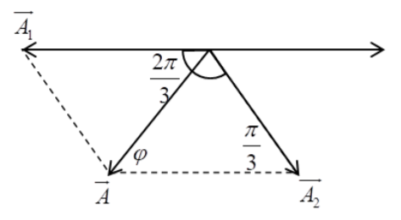
Từ giản đồ vecto, áp dụng định lí hàm cos, ta có:
Đặt xét hàm số ta có
Để
Khi đó,
Ta có:
Chọn B.
Câu 34:
Phương pháp:
Cảm kháng của cuộn dây:
Dung kháng của tụ điện:
Cường độ dòng điện cực đại:
Độ lệch pha giữa điện áp và cường độ dòng điện: với
Cách giải:
Cảm kháng của cuộn dây và dung kháng của tụ điện là:
Tổng trở của đoạn mạch là:

Cường độ dòng điện cực đại là:
Độ lệch pha giữa điện áp và cường độ dòng điện là:

Lại có:
Vậy biểu thức cường độ dòng điện trong mạch là: i = 2cos100πt (A)
Chọn D.
Câu 35:
Phương pháp:
Tần số góc của con lắc:
Chiều dài quỹ đạo dao động: L = 2A
Phương trình li độ: x = Acos(ωt + φ)
Phương trình vận tốc: v = -ωAsin(ωt + φ)
Cách giải:
Tần số góc của con lắc là:
Chiều dài quỹ đạo dao động của con lắc là:
Li độ và vận tốc của vật ở thời điểm t = 0 là:
Phương trình dao động của vật là:
Chọn A.
Câu 36:
Phương pháp:
Khoảng cách giữa hai điểm ngược pha gần nhau nhất:
Vận tốc truyền sóng: v = λf
Sử dụng tính chất hướng truyền sóng và chiều dao động của phần tử môi trường
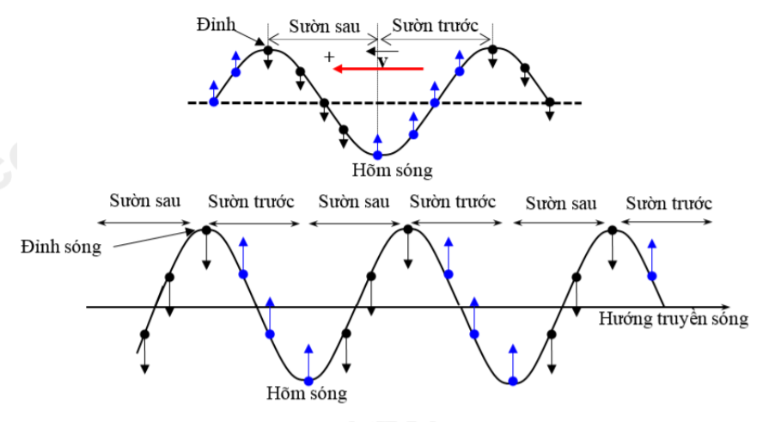
Cách giải:
Ta có hình vẽ biểu diễn mối liên hệ giữa chiều truyền sóng và chiều dao động của phần tử môi trường:
Điểm B đang có xu hướng đi xuống → sóng truyền từ phải qua trái
Từ hình vẽ ta thấy hai điểm A, C dao động ngược pha và gần nhau nhất, khoảng cách AC là:
Vận tốc truyền sóng là: v = λf = 40.10 = 400 (cm/s) = 4 (m/s)
Chọn C.
Câu 37:
Phương pháp:
Sử dụng kĩ năng đọc đồ thị
Khi C thay đổi, điện áp giữa hai đầu điện trở đạt cực đại: U_{R} = U → mạch có cộng hưởng: Z_{L} = Z_{C}
Điện áp giữa hai đầu tụ điện đạt cực đại: khi
Cách giải:
Từ đồ thị ta thấy khi mạch có cộng hưởng: Z_{L} = Z_{C1}
Khi đó:
Ta có:
Khi
Chọn D.
Câu 38:
Phương pháp:
Sử dụng vòng tròn lượng giác và công thức: ∆φ = ω.∆t
Công suất của mạch điện: P = UIcosφ
Cách giải:
Hai thời điểm lệch pha nhau là:
Ở thời điểm t, cường độ dòng điện trong mạch: I = 4 (A) = I₀
Ta có vòng tròn lượng giác:
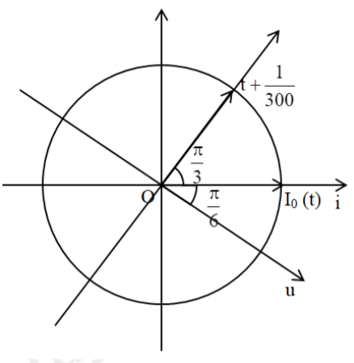
Tại thời điểm điện áp giữa hai đầu đoạn mạch bằng 0 và đang giảm
→ trục u lệch pha so với trục i
Công suất tiêu thụ của đoạn mạch là:
Công suất tiêu thụ của đoạn mạch X là:
Chọn A.
Câu 39:
Phương pháp:
Khoảng cách giữa hai nút sóng liên tiếp:
Tần số góc: ω = 2π
Độ lệch pha theo thời gian: ∆φ = ω.∆t
Biên độ dao động của phần tử trên sóng dừng: với d là khoảng cách từ điểm M tới nút
sóng
Những điểm thuộc cùng bó sóng, bó sóng cùng chẵn hoặc cùng lẻ thì dao động cùng pha
Những điểm thuộc hai bó sóng liền kề, hoặc 1 điểm thuộc bó sóng chẵn, 1 điểm thuộc bó sóng lẻ thì dao động ngược pha
Sử dụng vòng tròn lượng giác
Cách giải:
Giả sử tại điểm N là nút sóng thứ 0
Điểm C cách điểm N 10,5 cm thuộc bó sóng thứ 2 sang bên trái
Điểm D cách điểm N 7 cm thuộc bó sóng thứ 2 sang bên phải
→ điểm C thuộc bó sóng chẵn thì điểm D thuộc bó sóng lẻ
→ hai điểm C, D dao động ngược pha
Khoảng cách giữa hai nút sóng liên tiếp là:
Biên độ của hai điểm C, D lần lượt là:
Thời gian ứng với góc quét là:
Ở thời điểm t₁, điểm C có li độ 1,5 cm và đang hướng về vị trí cân bằng
Ta có vòng tròn lượng giác:
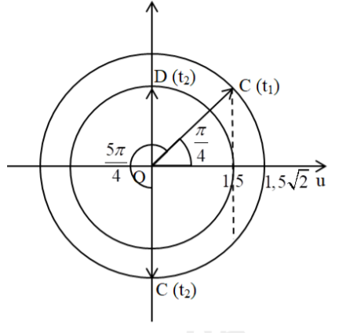
Từ đồ thị ta thấy tại thời điểm t₂, điểm D có li độ bằng 0 và đang giảm
Chọn C.
Câu 40:
Phương pháp:
Sử dụng kĩ năng đọc đồ thị
Động năng:
Cách giải:
Từ đồ thị ta thấy hai chất điểm có biên độ bằng nhau và bằng A
Chu kì dao động của chất điểm thứ 2:
Hai chất điểm có cùng li độ x₁ = x₂, ta có:
Chọn B.

